- NeelVolo… Insieme alla Luce con NeelJyò…
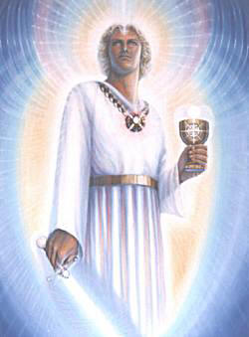Arc. Michele, 17 gennaio, 2009…Il Mandala dell’Unione dei Cuori..
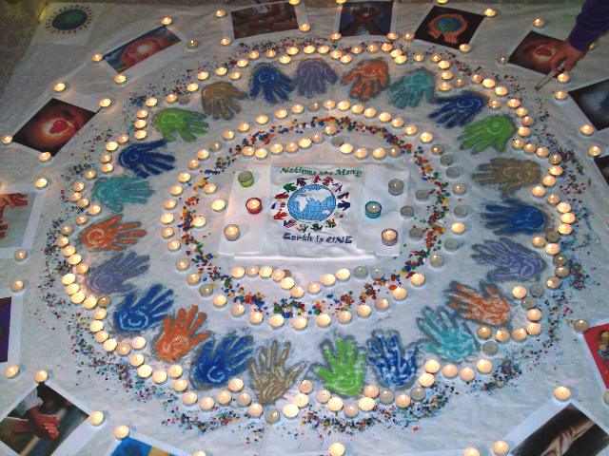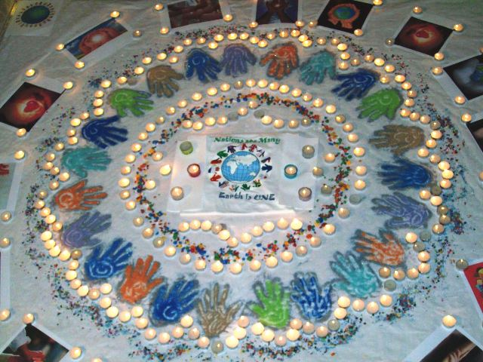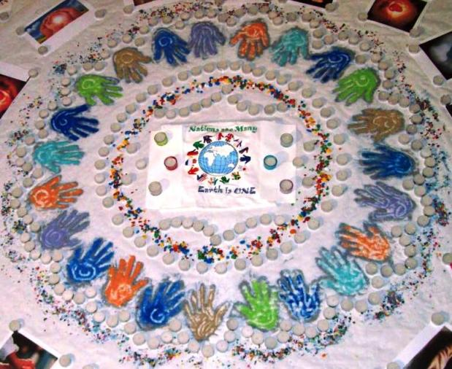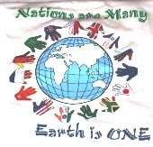
Michele.- avete compreso il senso di questo Mandala d’Amore? Lo avete compreso?
M.- volevo chiederti se Pleaseantville e Sette Anime sono da inserire nella filmografia?
Michele.- da inserire..
M.- C’è anche qualche altra segnalazione, p.e. quello che ha indicato Neel?
Michele.- prima da vedere e poi inserire… bisogna comprenderlo prima…
Questo Mandala d’Amore non deve essere ancora cancellato, ma mantenuto e ravvivato in un giorno molto particolare che tutti stiamo aspettando… C’è un appuntamento vicino e lontano…
Al.- S. Sebastian, il 20..
Michele.- c’è un significato ancora più profondo, che tutta la Luce onora…
L’Unione… L’unione di tutti gli esseri che desiderano l’ Unione… Non l’unione di esseri che vogliono la divisione, che alimentano il razzismo, che alimentano la scissione… Il messaggio è chiaro: Niente più torture! Intendete? Nessuno sa cosa accadrà? L’insediamento di Obama! E’ questo il senso..
Da questo momento in poi, e da oggi più che mai, lavoreremo insieme per l’unione di tutti i Cuori…
M.- con chi parliamo?
Michele.- l’Arcangelo degli arcangeli..
M.- ma abbiamo già lavorato insieme..
Michele.- ma da oggi più che mai, il cambiamento si attiverà!
Avete inteso? Mantenerlo, ravvivarlo per il 20, con l’Unione di gruppo… Solo per chi vuole ciò, ma con un’ Unione di gruppo..
Qualche impegno?
E all’insegna del 9, ravvivarlo ancora il 24.. Ok?
Per affermare l’Unione, per ravvivare l’unione, per intendere e comprendere l’unione di tutti gli esseri, lasciando fuori ogni frustrazione, ogni gelosia, ogni incomprensione… Tutto ciò non giova all’unione… Scrivetelo, a caratteri cubitali… L’incomprensione non porta all’unione… Solo la comprensione unisce..
E per questo lavoro non servono gelosie, non servono invidie, non servono frustrazioni, non servono insoddisfazioni… Non servono! Io parlo con chi è qui, con chi non è qui, con chi sentirà, con chi leggerà… Con chi e per chi comprenderà… Parlo per tutti, nessuno escluso… Chiaro?
Niente da dire? Splendida canzone “Gli uomini del mondo”… Tutti gli uomini del mondo sono chiamati ad unire tutti i Cuori del mondo… Chiaro?
Al.- l’altro giorno ti sentivo molto vicino…
Michele.- è importante affidarsi!
Primo mandala d’Amore e d’Unione di Cuori… Secondo Mandala l’Unione infinita… Terzo mandala della comprensione dell’ Unione Infinita…
Ciò che è importante è lasciare l’unione delle mani, ma la vostra creatività può arricchire e modificare, ok?
Quindi, puoi mandare il primo mandala, il primo input, per arricchire ciò che è il punto Luce, subito… E i relativi appuntamenti, con ogni relativo mandala… La diversità, la creatività, la completezza sono importanti…
Cr.- cosa intendi con completezza?
Michele.- tutto ciò che nell’insieme si unisce e si completa. Questo è il via, ma poi ci sarà la completezza nell’Uno, perché le Nazioni sono tante, ma il Pianeta Terra è uno… Chiaro?
Nell’unione delle mani potreste mettere noi tre che teniamo l’ Universo..
Devo andare ora!
Gli uomini del mondo!
Music Gli uomini del mondo
Chiedetevi perché, e iniziate a darvi le risposte… Svegliatevi con l’alba nel Cuore, lasciando tutti gli ostacoli alle vostre spalle… Quest’immagine portatela nel Cuore, ed espandetela, ed il cambiamento avverrà in un attimo… ORA! Portatelo nelle vostre scuole, ovunque voi andate, nei vostri luoghi di lavoro, e soprattutto nella vostra casa… L’immagine che tutti gli uomini del mondo sono uguali nell’unione di Cuore!
E agite con questa intenzione! Agite con questa intenzione! Svegliatevi con questa intenzione! Svegliatevi con questa intenzione! Tutti gli uomini si sentiranno uguali! Avete compreso?
⬄⬄⬄⬄⬄⬄
NeelSole è un Gruppo di Anime che ha già camminato insieme molteplici volte in passato, e in particolare nell’avventura con (Sri) Francesco d’Assisi, nell’interpretazione di suoi Compagni di Vita, Cuore e Anima.
La caratteristica precipua di questa espressione è infatti proprio la riproposizione del Gruppo di Francesco d’Assisi, nel completo rinnovamento dell'energia del Tau, di concerto agli altri simboli spirituali - con il compito di riunire tutti i Compagni e Fratelli di Francesco, che così sceglieranno, in un grande gruppo di Luce per il percorso dimensionale con l’intero Pianeta. Il gruppo non ha assolutamente alcuna finalità di lucro, avendo come suo unico scopo l’Amore. Qualsiasi attività si svolge quindi in un Infinito Abbraccio di Luce, con l'esigenza ulteriore di evitare qualsiasi tipo di contaminazione.
Il Gruppo è gestito da NeelJyò (o anche NeelSole), nel suo ulteriore ruolo di tramite della Luce.
NeelSole si configura come gruppo di Servizio attivo al Pianeta e all’Universo, la cui azione, nell’espansione, è particolarmente centrata sui potenti effetti dei Mandala d’Amore, creati su indicazione della Luce, e che rappresentano uno dei suoi segni di distinzione, e sui contatti di Luce elargiti attraverso le danze, gli incontri, gli eventi, e i movimenti nel mondo. Il tutto sempre su espressa e precisa indicazione della Luce.
NeelSole non ha assolutamente alcuna finalità di lucro, avendo come suo unico scopo l’Amore, e ricevendo il massimo benessere dal servizio. Per tale motivo, tutto in NeelSole è offerto gratuitamente ad ogni operatore di Luce, e può essere fatto circolare liberamente allo stesso modo come lo si è ricevuto, comprendendo questa nota per semplice condivisione, avendo a cuore il massimo bene di tutti i partecipanti allo scambio, da chi si è offerto per il servizio a chi si è scelto per riceverlo, e senza recare disturbo a nessuno, men che meno a chi non manifesta affinità o attrazioni di questo genere.
Ogni utilizzo diverso deve esser approvato per iscritto da NeelSole, e richiesto tramite questa mailing. Shanti & Jyothi *****
NeelVolo sono i Contatti della Luce tramite Neel, oltre al resoconto essenziale della vita del Gruppo. Pax et Bonum***
Sito del gruppo: www.NeelSole.Org

